**(1）市场需求**

**从智能手环的用途来看，智能手环的潜在客户是2亿中国年轻人及1.5亿的中国老年人或准老年人。以每只运动手环200元计算，它是中国未来700亿市场；加之中国为全球的世界工厂，上面的市值的五倍，即3500亿， 就是各大厂家及公司虎视眈眈的来由了。随着智能手机中配置的感知器与高运算能力成为常态，穿戴式电脑科技正在快速发展。数据显示，全球市场2011年共卖出1400万件高科技穿戴式设备，预计到2017年，全球将会卖出将近7000万件智能穿戴式装备。这也使得穿戴式智能设备成为了电子商务企业下一个必争之地。**

**（2）淘宝网购数据显示**

**首先，小米手环是市面上卖的最火的一款，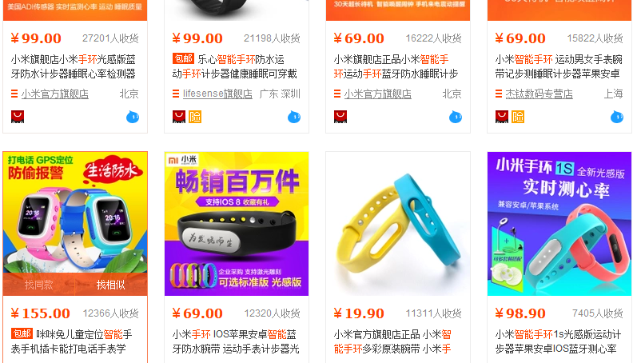其次是乐心智能手环，均是月均销售量上2-3万，而且到后面还有可能变得更高**

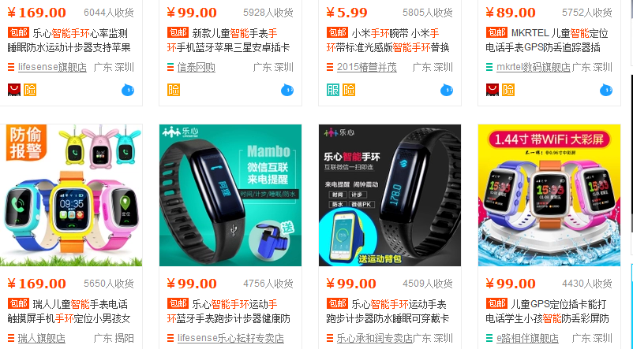

**（3）根据中关村在线的数据统计，**ZDC监测数据显示，10月中国智能手环市场上，华为以46.4%的关注比例高居首位，且一家独大，三星以8.5%的关注比例领跑第二阵营。微软、乐心随其后。整体来看，在130多家厂商中，前十厂商累计占据近九成关注度，用户关注集中。

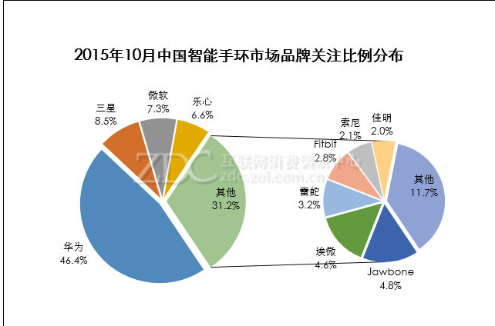

**微软取代乐心，跻身前三甲**

    与上月对比来看，华为、三星仍稳居冠亚军，但微软本月取代乐心获得第三位，新晋跻身榜单。乐心则从上月第三下滑至第四，关注比例下滑了2.5个百分点。整体来看，前十品牌中，八家品牌排名波动，其中微软变动幅度最大。

[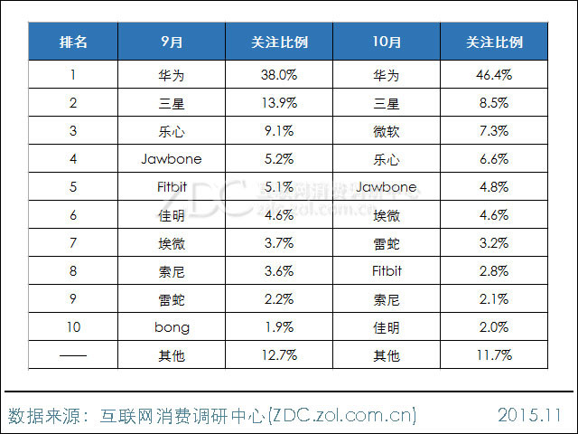](http://detail.zol.com.cn/picture_index_1672/index16712871.shtml)

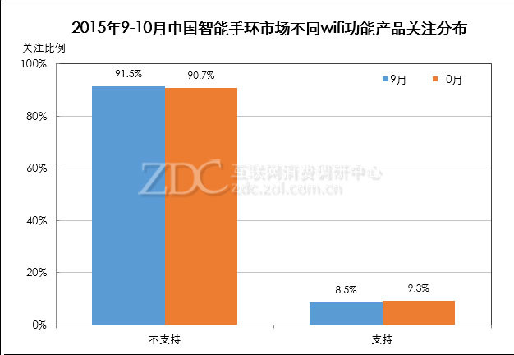

**（4）市场的潜在需求**

**对青少年（6-18岁），全球定位GPRS ，语音短信收发提示GSM，以及温馨化解决策略的APP供给。**

**对青年人以及中年人开关门防丢语音提示，智能习惯性算法解决家庭器件通断以及量控，诸如空调，热水器的及时打开，不同饮料的倒取，开关门扫二维码等。**

**对老年人来说，会将老年人的身体状况远程短信发送给子女，让子女即使不在眼前也能行使孝敬父母/照顾父母的职责。同时手机APP上播放相应的健康资讯 。**

**（5）智能手环具有哪些功能**

**健康管理类**

**将手环佩戴在手腕上，通过运动传感器，监测用户每天的运动量、消耗的卡路里和睡眠质量。也可在平时简单训练中，为用户提供运动方面的健康建议，同时能督促运动量少的上班族定时起身运动，一般通过蓝牙将数据传送到手机上。OLED显示及触摸屏，待机时间可长达30天，防尘防水防高压，质量轻28g左右，可以近距离解锁。小米手环计步原理，是三轴重力传感器，检测到三个方向的传感器，经过滤波，峰检，通过相应的算法将性别、身高、体重、年龄以及摆臂姿势、步幅、身形、路面的平整度、上坡下坡考虑进去计步。咕咚实现了对跑步，骑车，坐车等状态的识别，以及基于ROM 的SSA算法进行自我纠正以及与微信，QQ的接口 接入以达到跨过APP，直接在朋友圈中进行通信等等。**

**医疗器械类**

**可以实现对慢性病的监测（如鼾症、血压、血糖），从前期检查到后期报告在家中就可完成，然后将数据传送给医生，实现医患互动。此类产品适合中老年人及慢性病高发人群。**

**线上消费和支付(一卡通)**

**MokaMINI× OBD设备类似于”车载手环”,用于GPS非实时定位,导航。**

**(6)咱们的产品具有的功能：**

**创新点1：首先，我们的产品可以储存声音和文字信息，然后相互之间可以发送，并且可以定时发送，对方会在相应时间接收到相应信息，或声音信息。**

**创新点2：其次，还具有智能控制，将心率脉搏计步卡路里通过算法进行类型匹配，并进行声音上的鼓励及奖励，并将结果显示在APP上，甚至能传到云端互联网，在QQ群中进行点赞。**

**创新点3：对小孩子，老年人的身体状况进行监测，如遇高烧，脉搏减慢，心率过低或过高，会通过APP进行提示，并提取重要信息以短信形式送到监护人的手机上**

**创新点4：根据情绪判断来进行烧水及热量，倒水及开门。**

**创新点5：无声闹钟及起床倒水及备忘提示。**

**创新点6：同时摇一摇加好友或者联系人，亦或手动加联系人。**

**创新点7：按照情绪推送相应歌曲，也可以按顺序播放。**

**创新点8：太阳能充电。**

**创新点9：孩子怕丢型，通过GPS开始定位，野外溺水或遭到猛烈撞击后会向联系人发出求救短信或者直接报警并定位地址。**

**（7）实现的要求：**

**1.成本：实现所有成本在500-1000元左右满足预期需求，500以下市场竞争力比较明显，300以下可以进行创业孵化，200左右可以自己创办企业，100左右恭喜你，可以取代小米手环。**

**2．形状外观：**

**形状为一手腕，质量小于40克，30克以下为宜；且质地采用那种防水，材质较轻，接触较好的橡胶 ，能牢牢地固定在手腕上而又不勒手。**

**3．尺寸大小：核心芯片有两种摆放形式，一种是像手表一样的大方形或圆形，一种是现在小米手环上的狭长矩形。**

**4．腕带的长度上：应以刚刚适合为宜，可以定期进行更换，或者是选择那种可改长度的型号。**

**5．腕带的颜色上可以有所选择，形状上可以有所选择，功能上，也是可以有所选择。**

**6． 耗电量要非常小，续航能力要强。**

**（8）原则**

**时间限制，报名截止时间5月31日，要求是下述，最晚6月20日可以交作品，也就是不到50天或7周的时间去完成作品。**

